Penerapan Data Mining Untuk Mendukung Strategi Promosi Fakultas Teknologi Informasi Universitas Mercu Buana Yogyakarta Menggunakan Algoritma Priori

THE IMPLEMENTATION OF DATA MINING TO SUPPORT PROMOTION STRATEGIES OF THE FACULTY OF INFORMATION TECHNOLOGY AT MERCU BUANA UNIVERSITY YOGYAKARTA USING APRIORI ALGORITHM
Yulia Witanti1, Putri Taqwa Prasetyaningrum2
Program Studi Sistem Informasi, Fakultas Teknologi Informasi,Universitas Mercu Buana Yogyakarta, Jl. Wates Km. 10 Yogyakarta 55753, Indonesia 15121015.yuliawitanti@gmail.com1 , putri@mercubuana-yogya-ac.id2

ABSTRAK
Teknologi informasi di era modern sekarang ini telah berkembang sangat pesat dan hampir di segala bidang aspek kehidupan. Manusia memerlukan teknologi sebagai sarana untuk membantu berbagai aktifitas seperti dalam bidang pendidikan tentunya, dengan teknologi informasi kesulitan untuk mengolah data yang besar dapat diatasi dan dilakukan dengan mudah tanpa menggunakan proses yang manual. Data mining adalah proses untuk menemukan pola-pola baru dalam data dengan menyaring jumlah besar. pola pencarian data mining menggunakan teknologi pengenalan pola yang mirip dengan teknik statistik dan teknik matematika. Pola yang ditemukan diharapkan dapat memberikan informasi yang berguna untuk menghasilkan manfaat ekonomi, efektivitas dan efisiensi. Algoritma apriori merupakan salah satu cabang dari data mining, yang berfungsi untuk mencari informasi
– informasi dari sebuah kumpulan data. Dalam penelitian ini, hasil algoritma apriori dapat digunakan untuk menjadi bahan pertimbangan dalam membuat strategi pemasaran yang efektif dan efisien. Hasil dari penelitian ini adalah penerapan algoritma data mining yang dibangun menggunakan algoritma apriori yang dapat memberikan informasi penting seperti hasil prediksi yang menarik dalam studi mahasiswa yang dapat digunakan untuk membantu Tim Marketing Universitas Mercu Buana Yogyakarta Fakultas Teknologi Informasi . Data yang digunakan adalah pendaftaran siswa tahun sebelumnya. Prediksi hasil yang diperoleh, diharapkan dapat membantu untuk mendukung strategi promosi yang berdampak pada efektivitas dan efisiensi promosi dan meningkatkan jumlah mahasiswa baru yang mendaftar.

Kata kunci : Data Mining, Algoritma Apriori, Teknologi Informasi, Promosi

ABSTRACT
Information technology in the modern era develops rapidly in almost all aspects of life. Humans need technology to help perform various activities. In education, for example, difficulties to process big data can be overcome and handled easily using information technology without using a manual process. Data mining is the process of discovering new patterns in data by filtering large data sets. The searching pattern of data mining applies the pattern recognition technology that is similar to statistical and mathematical techniques. The pattern found is expected to provide useful information to produce economic benefits, effectiveness, and efficiency. Apriori algorithm is a branch of data mining which functions to search for information from a data set. In this research, the results of apriori algorithm can be considered when making effective and efficient marketing strategies. The results of this research show that the application of data mining algorithm using apriori algorithm can provide important information such as interesting predictions about students’ studies which then can be used to help the Marketing Team of Mercu Buana University Yogyakarta at the Faculty of Information Technology. The data used in this research are the data of student registration in previous years. The results are expected to help support promotion strategies which affect the effectiveness and efficiency of promotions and the increasing number of new students who register.

Keywords : Data Mining, Algoritma Apriori, Information Technology, Promotion

PENDAHULUAN
Perkembangan teknologi di era ini menj adikan kebutuhan informasi yang akurat sangat dibutuhkan. Menurut Adrian, proses perencan aan dan pengambilan keputusan perusahaan menjadi lebih efektif dengan menggunakan data (Anwar, 2016).
Salah satu teknik yang dapat digunaka n untuk mendapatkan informasi yang akurat ad alah penggunaan teknik data mining.Salah satu penerapan data mining pada perguruan tinggi adalah menentukan minat studi mahasiswa, memprediksi tingkat kelulusan , menentukan strategi promosi.
Universitas Mercu Buana Yogyakarta merupakan salah satu perguruan tinggi swasta yang berkedudukan di yogyakarta. Universitas Mercu Buana Yogyakarta (UMB Yogya) yang dahulu berdiri dengan nama IPW (Institut Pertanian Wangsa Manggala) pada tahun 1984, yang kemudian berubah nama menjadi Universitas Wangsa Manggala (UNWAMA) di tahun 1986 dan berubah nama menjadi Universitas Mercu Buana Yogyakarta pada tahun 2008 dibawah naungan yayasan Wangsa Manggal. Dalam mengantisipasi pesatnya perkembangan IPTEK maka pada tahun 2008 mulai dibuka Program Studi baru seperti : Teknik Informatika, Sistem Informasi, Ilmu Komunikasi, Pendidikan Bahasa Inggris dan Matematika. Program Studi ini semakin melengkapi Program Studi yang sudah ada sebelumnya yaitu : S2 Psikologi, Psikologi, Manajemen, Akuntansi, Agroteknologi (Agronomi), Industri Peternakan dan Teknologi Hasil Pertanian.
Universitas Mercu Buana Yogyakarta saat ini dituntut untuk memiliki keunggulan bersaing dan kualitas pendidikan yang baik. Dari hasil observasi adanya penurunan jumlah mahasiswa pada Fakultas Teknologi Informasi Universitas Mercu Buana Yogyakarta. Dalam mengatasi permasalahan tersebut kebutuhan akan informasi yang tepat dan akurat tentu sangat dibutuhkan. Berdasarkan penjelasan diatas maka penulis mengambil judul penelitian “Penerapan Data Mining Untuk Mendukung Strategi Promosi Fakultas Teknologi Informasi Universitas Mercu Buana Yogyakarta Menggunakan Algoritma Apriori ”.
- Rumusan Masalah
Berdasarkan penjabaran diatas maka dapat diketahui bahwa data mining dapat digunakan untuk menggali informasi lama yang sudah menumpuk untuk mendapatkan informasi baru yang lebih akurat. Maka dari itu dapat dirumuskan masalah yang timbul adalah :
- Bagaimana cara melakukan proses seleksi data ?
- Bagaimana cara melakukan proses pembersihan data ?
- Bagaimana cara menggabungkan keseluruhan data menjadi satu dataset ?
- Bagaimana mengubah data yang sesuai untuk dilakukan proses mining ?
- Bagaimana penerapan data mining untuk mendukung strategi promosi Fakultas Teknologi Informasi Universitas Mercu Buana Yogyakarta menggunakan algoritma apriori?
- Tujuan Penelitian
- Memanfaatkan dan menganalisis data penerimaan mahasiswa baru dari database universitas untuk menggali nilai tambah baru yang selama ini belum diketahui.
- Mencari tahu klasifikasi dari data penerimaan mahasiswa sehingga membentuk pola - pola tertentu yang dapat menghasilkan informasi berupa data pola untuk strategi promosi .
- Manfaat Penelitian
Sesuai dengan tujuan diatas manfaat penelitian ini diantaranya :
- Untuk Universitas Mercu Buana Yogyakarta khususnya fakultas teknologi informasi bisa mendapatkan informasi atau pengetahuan baru sehingga dapat menentukan strategi promosi baru yang lebih efektif .
- Untuk penulis sendiri bisa menambah wawasan dan pengetahuan mengenai implementasi data mining dalam menentukan strategi promosi pada fakultas teknologi informasi universitas mercu buana yogyakarta.
- Batasan Masalah
Ruang lingkup penelitian dibatasi untuk menghindari perluasan bahan materi yang tidak sesuai dengan permasalahan yang diangkat, antara lain :
- Data analisa yang digunakan adalah data penerimaan mahasiswa baru Universitas Mercu

Buana Yogyakarta Fakultas Teknologi Informasi.
- Data yang digunakan adalah data penerimaan mahasiswa baru tahun 2013- 2018.

TINJAUAN PUSTAKA
Penelitian dengan judul “ Penerapan Association Rule Dengan Algoritma Apriori Untuk Menampilkan Informasi Tingkat Kelulusan Mahasiswa Teknik S1 Fakultas Ilmu Komputer Universitas Dian Nuswantoro”. Dalam penelitian ini permasalahan yang terjadi adalah jumlah mahasiswa yang mendaftar tiap tahun nya kebanyakan tidak lulus tepat waktu hal ini mengakibatkan banyak masalah antara lain turunnya akreditasi pada perguruan tinggi menurun,lulusan mahasiswa kurang berkualitas , serta dapat menurunkan kinerja program studi. Tujuan penelitian ini adalah mengetahui faktor apa sajakah yang membuat hal tersebut bisa terjadi. Oleh karena itu dalam penelitian in penulis akan menerapkan Algoritma Apriori untuk menampilkan informasi tingkat kelulusan mahasiswa Fakultasi lmu Komputer dengan aplikasi SPMF untuk mengetahui nilai support dan nilai confiden dari data mahasiswa yang telah diolah teknik Clustering (Ahmad Fikri Fajri, 2016).
Penelitian dengan judul “Implementasi Data Mining untuk Pemodelan Pembelian Barang dengan Menggunakan Algoritma Apriori”. Dimulai dari pengolahan data lalu mendapatkan sebuah itemset yang frequent lengkap dengan minimum support dan minimum confidence, algoritma apriori dapat menghasilkan sebuah komposisi itemset dengan frekuensi tinggi yang terjadi pada jumlah data yang ada pada transaksi penjualan. sehingga dapat diketahui kombinasi barang yang sering dibeli pelanggan secara bersamaan dengan pengolahan data transaksi penjualan (Almon Junior Simanjuntak, 2013).
1. Landasan Teori Pengertian Data Mining
Data mining adalah suatu istilah yang digunakan untuk menguraikan penemuan pengetahuan di dalam database. Data mining adalah proses yang menggunakan teknik statistik, matematika, kecerdasan buatan, dan machine learning untuk mengekstraksi dan mengidentifikasi informasi yang bermanfaat dan pengetahuan yang terkait dari berbagai database besar (Turban, 2005).
Teknik Data Mining
- Clustering
Clustering atau sering disebut dengan Klasterisasi adalah salah satu teknik membagi data-set menjadi beberapa sub-set atau kelompok yang sedemikian rupa,sehingga elemen yang ada didalam kelompok tertentu memiliki set property yang dibagi bersama, dengan tingkat kesamaan yang tinggi dalam satu kelompok dan tingkat kesamaan antar kelompok yang rendah. Teknik berikut memiliki sebutan lain yaitu unsupervised learning.
- Regretion
Metode yang digunakan untuk memprediksi nilai dalam suatu variable berkelanjutan yang diberikan dengan dasar nilai dari variable lain, dengan asumsi dari model ketergantungan linier atau non-linier. Teknik tersebut sering digunakan dalam statistika dan bidang jaringan neural network.
- Classification
Classification atau klasifikasi adalah teknik yang digunakan untuk menentukan suatu record didalam sekelompok data baru menuju kesalah satu dari beberapa kategori yang telah disebutkan. Teknik ini sering disebut juga dengan supervised learning.
- Association Rule
Teknik association rule atau aturan asosiatif merupakan teknik data miningdalam mencari rule diantara kombinasi suatu item. Dalam teknik tersebut terbentuk sebuah implikasi dimana A → B merupakan sebuah Itemset. Contoh
: {Pena,Tinta}→{Buku}. Didalam association rule terdapat dua parameter yaitu support dan confidence. Support merupakan nilai penunjang yang ditunjukan dengan tingkat presentase itemset dari seluruh transaksi sedangkan confidence adalah nilai kepastian yang diperlihatkan dengan seberapa kuat relasi antar itemset dalam association rule.
Fungsi Data Mining
Pada dasarnya data mining mempunyai 4 fungsi dasar yaitu (Han J & Kamber,2006):
- Fungsi Klasifikasi, Data Mining dapat dimanfaatkan untuk memesan informasi penting jumlanya bisa menjadi littler.
- Fungsi pertambangan divisi, informasi di sini adalah juga digunakan untuk melakukan (divisi) informasi dalam terang karakterteristik tertentu
- Asosiasi Kapasitas (Associatian), di sini band digunakan untuk pertambangan informasi juga

menemukan hubungan antaraatribut tertentu.
- Fungsi Meminta (Sequencing), dalam kapasitas ini, informasi pertambangan digunakan untuk membedakan perubahan dalam contoh yang telah terjdi di dalam jangka waktu tertentu.

Promosi

Promosi merupakan salah satu bagian pemasaran dari perusahaan, yang isinya memberikan informasi kepada masyarakat atau konsumen tentang produk atau jasa yang ditawarkan perusahaan. Tidak hanya itu, kegiatan promosi merupakan kegiatan komunikasi antara perusahaan dengan pelanggan atau konsumen.
Menurut Hermawan pengertian promosi adalah “Promosi adalah salah satu komponen prioritas dari kegiatan pemasaran yang memberitahukan kepada konsumen bahwa perusahaan meluncurkan produk baru yang menggoda konsumen untuk melakukan kegiatan pembelian” (Hermawan, 2012).

Algoritma Apriori
Algoritma apriori merupakan algoritma untuk menemukan aturan untuk mengukur hubungan antara dua atau lebih atribut (aturan asosiatif). Aturan asosiatif biasanya dinyatakan dalam bentuk jika anteseden, maka konsekuen,bersama besarnya nilai support dan confidence yang berasosiasi dengan aturannya (Larose, 2005).
Adapun langkah-langkah dalam algoritma apriori
terdiri dari dua tahapan,yakni:
- Analisis pola frekuensi tinggi
Tahap pertama algoritma asosiasi adalah analisis pola frekuensi tinggi (frequent item set). Pada tahap ini, dicari kombinasi item yang memenuhi syarat minimum dari nilai support dalam data transaksi. Nilai support suatu item
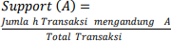
diperoleh dengan rumus sebagai berikut (Kusrini & Luthfi, 2009).
Adapun nilai support dari dua item diperoleh dengan menggunakan rumus sebagai berikut berikut (Kusrini & Luthfi,2009).
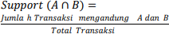

Secara umum, nilai support juga dapat dicari dengan menggunakan rumus:
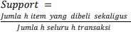
- Pembentukan aturan asosiatif
Setelah semua pola frekuensi tinggi ditemukan, kemudian dicari aturan asosiatif yang memenuhi syarat minimum confidence. Nilai

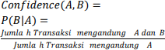
confidence aturan asosiatif 𝐴 → 𝐵 diperoleh dengan menggunakan rumus :

Secara umum, nilai confidence juga dapat dicari dengan menggunakan rumus :
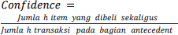
Penting tidaknya aturan asosiatif dapat diketahui dengan dua parameter, yakni support dan confidence. Support adalah persentase kombinasi item tersebut dalam database, sedangkan confidence adalah nilai kepastian, yakni kuatnya hubungan antar item dalam aturan asosiatif (Kusrini & Luthfi,2009).
Bentuk aturan asosiatif biasanya dinyatakan dalam:
{A,B}→{C}{support=40% , confidence=50%)

Association Rule
Association Rule atau Aturan Asosiasi adalah teknik data mining untuk menemukan aturan asosiatif atau pola kombinasi dari suatu item. Bila kita mengambil contoh aturan asosiatif dalam suatu transaksi pembelian barang disuatu minimarket adalah kita dapat mengetahui berapa besar kemungkinan seorang konsumen membeli suatu item bersamaan dengan itemlainnya

(membeli roti bersama dengan selai). Karena awalnya berasal dari studi tentang database transaksi pelanggan untuk menentukan kebiasaan
Weka
WEKA adalah aplikasi API Java yang memberikan penanganan pertambangan informasi open source berbasis (GPL). WEKA diciptakan oleh University of Waikato di Selandia Baru dan pemrograman diakses dibawah (General Public License) GNU. Weka memberikan strategi karakterisasi pemanfaatan memanfaatkan pohon pilihan dengan perhitungan Naïve Bayes. Prosedur dimanfaatkan adalah classifier Weka. Seperti yang ditunjukkan oleh situs resmi Weka (Waikato Environment for Knowledge Analysis), "Weka merupakan akumulasi dari perhitungan mesin pembelajaran untuk tugas pertambangan informasi. Perhitungan baik dapat terhubung langsung ke dataset atau disebut dari kode
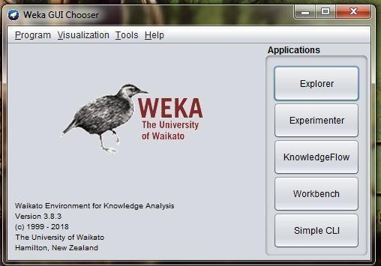

Gambar 1 Tampilan Antarmuka Awal WEKA

Knowledge Discovery in Databases
Informasi discovery dalam database (KDD) adalah prosedur keseluruhan mengubah lebih dari informasi mentah menjadi pembelajaran yang bermanfaat yang terdiri dari perkembangan transfortas menggabungkan preprocessing informasi dan postprocessing, di mana informasi preprocessing adalah langkah awal untuk mengubah informasi mentah ke pengaturan wajar untuk pemeriksaan lebih lanjut tahap. Informasi preprocessing mungkin akan memerlukan waktu cukup lama, ini dengan alasan bahwa informasi
suatu produk dibeli bersama apa, maka association rule sering juga dinamakan market basket analysis

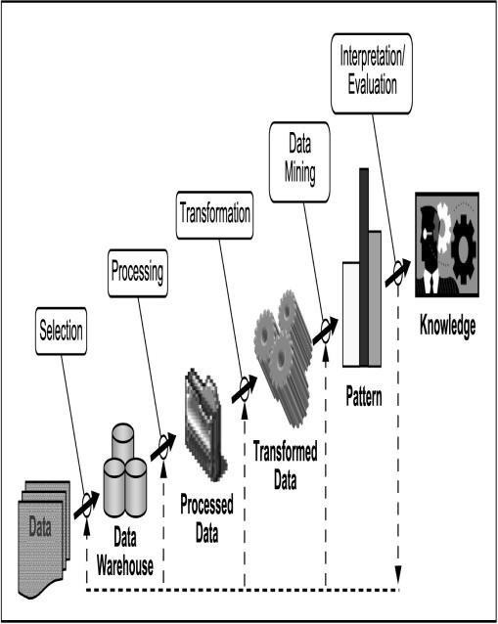entah kemungkinan menyingkirkan dalam berbagai organisasi dan database. Sementara postprocessing menggabungkan semua operasi yang harus dilakukan seperti itu bahwa konsekuensi dari pertambangan informasi dan semua lebih mudah terbuka dan diimprestasikan oleh penyelidikan pertemuan. Hal ini sering mendengar bahwa Knowledge Discovery dalam database memiliki ikatan yang sangat kuat dengan pertambangan informasi, pertambangan informasi bahkan memiliki nama lain, khususnya knowledge wahyu dalam database (KDD). Pendapat tersebut dianggaap valid, mengingat motivasi di balik informasi pertambangan itu sendiri. Namun, dalam perasaan asli dari pertambangan informasi dan wahyu belajar di database tidak teratur seperti pertambangan informasi adalah bagian dari prosedur pengungkapan knowledge dalam database itu sendiri (KDD), meskipun begitu pula informasi pertambangan adalah prosedur yang paling penting selama ini pengungkapan menghabiskan informasi dalam database (KDD), (Han dan Kamber, 2006).

Sumber : (Han J dan kamber, 2006) Gambar 2 Knowledge Discovery in database
.

METODOLOGI PENELITIAN
- Bahan Penelitian
Dalam penelitian yang dilakukan menggunakan data penerimaan mahasiswa baru Universitas Mercu Buana Yogyakarta Fakultas Teknologi Informasi tahun 2013 – 2018

yang di ambil dari ICT Universitas Mercu Buana Yogyakarta. Data kesuluruhan berjumlah 761 record dengan data training 582 record dan data testing 179 record .

Alat Penelitian
  - Kebutuhan Perangkat Keras
Kebutuhan perangkat keras (hardware
) yang digunakan dalam penelitian ini yaitu dengan spesifikasi :

Tabel 1 Kebutuhan Perangkat Keras

Hardware | Spesifikasi
Jenis Komputer | Core i3
Hardisk | 400 GB
RAM | 2 GB

- Kebutuhan Perangkat Lunak
Kebutuhan perangkat lunak(softwar e
) yang digunakan dalam penelitian ini yaitu dengan spesifikasi :

Tabel 2 Kebutuhan Perangkat Lunak

Sof t w are | Spesi f i kasi
Si st em oper asi | Wi ndows 10  Ul t i m at e 64-bi t .
Sof war e Of f i ce | Ms Excel 2016 , Ms Wor d 2016 , Weka 3.8.3

Metode Analisa Data
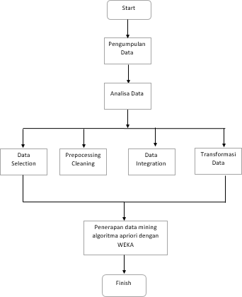

Gambar 3 Jalan penelitian

  - Data Selection
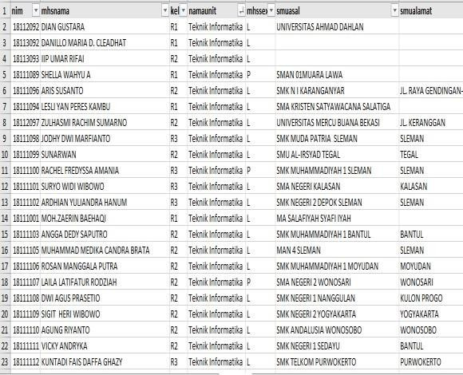
Gambar 4 Data Awal

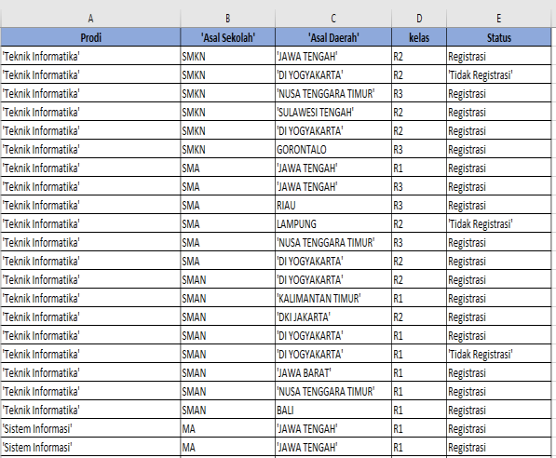
Gambar 5 Data yang telah diseleksi

  - Pre-processing / Cleaning
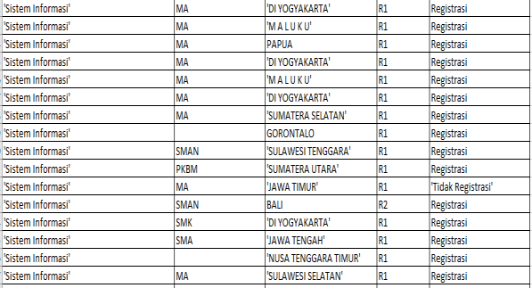
Gambar 6 Data cleaning

  - Integration Data
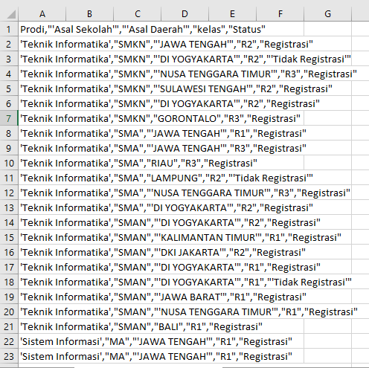

Gambar 7 Penggabungan seluruh data set 2013 – 2018 dengan fomat csv
  - Transformasi Data

Gambar 8 Transformasi Data

HASIL DAN PEMBAHASAN
Hasil Pengujian Menggunakan Tools WEKA
Pengujian dilakukan menggunakan tools data mining yaitu WEKA 3.8.3 (Waikato Environment For Knowledge Analysis). Algoritma yang akan dianalisis menggunakan WEKA adalah algoritma apriori. Data yang digunakan berjumlah 761 record. Berikut akan diberikan contoh pengujian pada 761 data training dengan algoritma naive bayes yang telah berjalan pada tools WEKA yang ditujukan pada Gambar 9
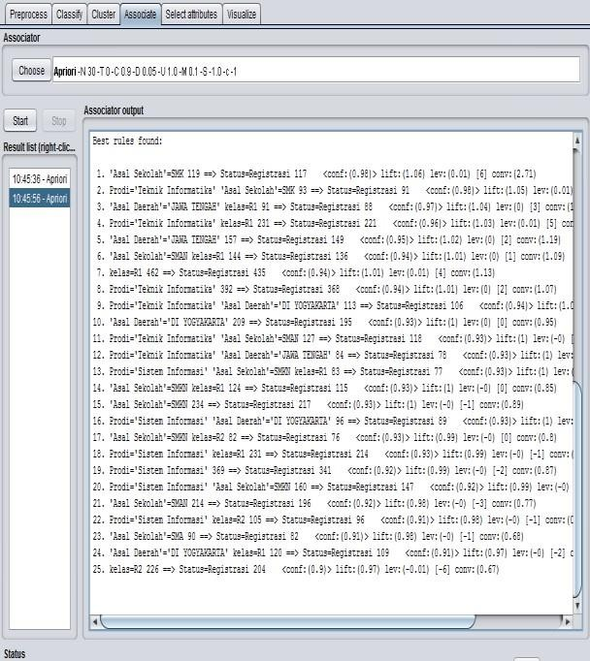

Dari Gambar 9 diatas dapat dilihat dalam proses mining dengan algoritma apriori data yang memiliki 5 atribut yaitu, prodi, asal sekolah,asal daerah, kelas dan status. Dari 5 atribut tersebut mempunyai jumlah record atau full data berjumlah 761. Dari hasil pengujian

tersebut dihasilkan 25 best rules yang ditemukan dengan teknik algoritma apriori.
Berdasarkan hasil rules tersebut maka ditemukan kecenderungan, yaitu :
- Jika asal sekolah SMK dan berasal dari program studi teknik informatika dengan asal daerah Jawa Tengah yang berasal dari kelas R1 maka statusnya registrasi.
- Jika asal sekolah SMAN dan berasal dari program studi teknik informatika dengan asal daerah DI Yogyakarta yang berasal dari kelas R1 maka statusnya registrasi.
- Jika asal sekolah SMAN dan berasal dari program studi teknik informatika dengan asal daerah Jawa Tengah maka statusnya registrasi.
- Jika asal sekolah SMKN dan berasal berasal dari program studi sistem informasi dengan asal kelas R1 maka statusnya registrasi.
- Jika asal sekolah SMKN dan berasal dari program studi sistem informasi dengan asal daerah DI Yogyakarta yang berasal dari kelas R2 maka statusnya registrasi.
- Jika asal sekolah SMKN dan berasal dari dari program studi yang berasal dari kelas R1 maka statusnya registrasi.
- Jika asal sekolah SMAN dan berasal dari program studi sistem informasi yang berasal dari kelas R2 maka statusnya registrasi.
- Jika asal sekolah SMA dengan asal daerah DI Yogyakarta yang berasal dari kelas R1 maka statusnya registasi.

Kesimpulan
Pada penelitian ini Algoritma Apriori digunakan untuk memperoleh pengetahuan berupa aturan asosiasi dari data penerimaan mahasiswa baru Fakultas Teknologi Informasi Universitas Mercu Buana Yogyakarta. Anali sis dilakukan menggunakan aplikasi WEKA. Berdasarkan hasil uji coba, dari 761 data yang dianalisis dapat disimpulkan bahwa atur an terbaik yang dapat digali dari data memiliki nilai support = 0.15 dan nilai confidence = 0.9.

Saran
Saran untuk penelitian selanjutnya dapat menggunakan metode yang lain dengan jumlah data yang lebih besar.
Daftar Pustaka

Turban,E., dkk, 2005. Decission Support System and Intelegent System.
Yogyakarta : Andi.
Kusrini.S.Kom & Luthfi, Emha Taufiq, 2009 ,
Algoritma Data Mining, Yogyakarta : Andi.
Pramudiono, I, 2006. Apa itu Data Mining?
Kusrini, 2007, Penerapan Algoritma Apriori pada Data Mining untuk Mengelompokkan Barang Berdasarkan Kecenderungan Kemunculan Bersama dalam Satu Transaksi,
http://dosen.amikom.ac.id/.../Publikasi
%20Apriori-Kusrini_Feb-13_.pdf, Mujib Ridwan, dkk, (2013), Penerapan Data Mining untuk Evaluasi Kinerja
Akademik Mahasiswa Menggunakan Algoritma Naive Bayes Classifier,Jurnal EECCIS Vol. 7, No. 1,
Juni 2013.
Tina R. Patil, S.S. Sherekar, (2013). Performance Analysis of Naive Bayes and J48 Classification Algorithm for Data Classification, International Journal of Computer Science and Applications, Vol. 6, No. 2, April 2013.
Bustami, (2013). Penerapan Algoritma Naive Bayes Untuk Mengklasifikasi DataNasabah Asuransi, TECHSI : Jurnal Penelitian Teknik Informatika.
Shadab Adam Pattekari, Asma Parveen, (2012), Prediction System for Heart Disease Using Naive Bayes, International Journal of Advanced Computer
and Mathematical Sciences, ISSN 2230-9624, Vol. 3, Issue 3, 2012.
Gultom, Syawal. Ujian Nasional Sebagai Wahana Evaluasi Pengembangan Pendidikan Karakter Bangsa. Jurnal. Hal 5.
Setiadi, Hari. Dampak Ujian Nasional Pada Karakter Bangsa. Jurnal. Hal 2.
H. A. R. Tilaar. 2006. Standarisasi Pendidikan Nasional: Suatu Tinjuan Kritis. Jakarta: Rineka Cipta. Hal 109- 110.

